МУНИЦИПАЛЬНОЕ БЮДЖЕТНОЕ ДОШКОЛЬНОЕ ОБРАЗОВАТЕЛЬНОЕ УЧРЕЖДЕНИЕ ДЕТСКИЙ САД «БЕЛОСНЕЖКА»
ГОРОДА ГУБКИНСКИЙ

«Календарь – эффективное средство наглядного моделирования временных понятий»

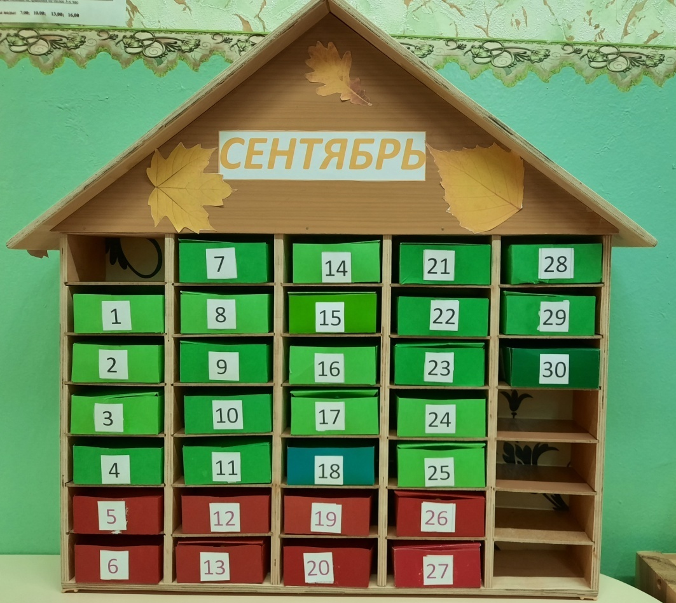

Автор: Гарунова И. Г.,
воспитатель

2020 год
Аннотация
Данная методическая разработка представляет собой модель календаря, как эффективного средства для ознакомления детей дошкольного возраста с временными категориями, формирования временных понятий и отношений, причинно-следственных связей. Новизна данной разработки заключается в том, что мы не заучиваем временные отрезки, а познаем их, осознаем суть течения времени, играя с календарем, как наилучшим наглядным прибором измерения времени. Данная методическая разработка может быть полезна для педагогов дошкольных учреждений и родителей.
Введение
Как показывает практика, дети дошкольного возраста трудно усваивают такую математическую величину, как Время. Почему? Потому что его никогда не видно, не слышно, его невозможно потрогать, понюхать…Иными словами, с ним нельзя проделать определённых действий, что является важной потребностью ребенка- дошкольника. Действительно, Время - это очень сложный объект познания. И порой мы, взрослые, тоже затрудняемся ответить на вопросы детей, связанные с временными отрезками, потому что время для детей – понятие размытое, абстрактное. Однакодетям уже в дошкольном возрасте необходимо научиться ориентироваться во времени, чувствовать его течение, так какумение ориентироваться во времени дает детям возможность успешно развиваться, овладевать различными видами деятельности, познавать окружающий мир и таким образом готовит к школьному обучению. Уровень развития временных представлений – один из показателей интеллектуальной готовности ребенка к школе, а умение регулировать и планировать деятельность во времени создает основу для развития таких качеств личности, как организованность, собранность, целенаправленность, точность, необходимых ребенку в повседневной жизни.
Кроме того, Федеральный государственный образовательный стандарт дошкольного образования, утвержденный Министерством образования Российской Федерации, гласит, что познавательное развитие включает в себя развитие у детей первичных представлений о времени.
Все вышесказанноеопределяет актуальность моей методической разработки и отвечает требованиям ФГОСДО, в соответствии с которым математическое развитие дошкольников по своему содержанию не должно исчерпываться развитием представлений о числах и простейших геометрических фигурах, обучению счету, сложению и вычитанию, а должно способствовать развитию познавательного интереса и математического мышления дошкольников, формировать умение рассуждать, аргументировать, доказывать правильность выполненных действий; способствовать интеллектуальному развитию детей, формированию приёмов умственной деятельности, творческого и вариативного мышления на основе овладения детьми количественными отношениями предметов и явлений окружающего мира.
Что же делать?
Изучив исследования российских и зарубежных педагогов, опыт работы коллег, я пришла к выводу, что для развития абстрактного мышления детям нужно предоставить больше возможностей для практического опыта. В этом нам помогут различные дидактические приемы и средства, позволяющие переводить абстрактные временные понятия в доступную форму. Одним из таких средств является календарь - нагляднаямодель, которая помогает ребенку зрительно представить абстрактные понятия. Модель-это своего рода подсказка для детей, своеобразный способ отражения отрезков времени в наглядной, условно-схематической форме. Работа с календарем, как наглядным приемом ассоциаций и моделирования, позволяет педагогу в игровой форме познакомить детей свременными категориями, формировать у них временные понятия и отношения, причинно-следственныесвязи, как того требует ФГОС ДО: сделать процесс овладенияэлементарными математическими представлениями привлекательным, ненавязчивым, радостным.
Метод наглядного моделирования впервые разработан Д.Б. Элькониным, Н.Н. Подьяковым, Л. Венгером. Существуют разные виды календарей, которые очень эффективно можно использовать в работе с детьми, начиная со 2 младшей группы.
Я хочу представить варианты моделей календарей, которые разработала сама и использую в своей работе с детьми.
Одним из таких моделей является «Круглый год». Здесь представлены два его варианта:
1. Модель «Времена года» (приложение 1): временные понятия: год, времена года, месяцы, рекомендуется использовать в работе с детьми старшей группы.
«Времена года» - календарь, который, на мой взгляд, является прекрасной наглядной моделью для изучения времен года и месяцев и наглядно демонстрирует детям понятие «круглый год». Календарь представляет собой круглое поле, разделенное на 4 части (рис.1) - 4 времени года: зима, весна, лето, осень(рис.2), которые выделены цветом, и каждый из которых, в свою очередь, с обратной стороны разделён еще на 3 сектора: месяцы(рис.3). Над каждым «временем года» стоит соответствующая цифра: зима -1, весна – 2, лето-3, осень-4.
Первыйэтап работы с календарем:
-знакомство детей с временами года, с их характерными признаками и особенностями, заполняя секторы соответствующими картинками, символами и т.п.; формировать представления о цикличности времен года; сравнить «времена года» между собой: что общего, чем похожи между собой и чем отличаются друг от друга.
Второй этап:
-дать представления о том, что времена года состоят из месяцев, у каждого времени года по 3 месяца. После этого «месяцы» можно пронумеровать(рис.4) и дать представления о том, что всего в году 12 месяцев.
2. Модель «Календарь – наоборот» (приложение2) – одна из удачных моих разработок. Идею для его создания я взяла из программы «Вдохновение».
Задачи календаря:
- Знакомство с временными отрезками.
- Заучивание обозначений отрезков времени: день, неделя, месяц; завтра, вчера, позавчера.
- Усвоение понятий: раньше/позднее, сначала, потом.
По сути «Календарь наоборот» тот же адвент- календарь (календарь ожидаемого события), только с временным эффектом наоборот: пустыми здесь оказываются дверки или коробочки как символы дней текущего месяца, которые ещё только наступят, а уже заполненные ящички означают прошедшие дни.
Мой «Календарь наоборот» представляет собой 30 или 31(количество дней в месяце) одинаковых, легко открывающихся емкостей (коробочек или мешочков), сгруппированных рядами по 7 штук (количество дней в неделе), с выделенными цветом рабочими и выходными днями.
В конце каждого дня на вечернем круге мы обсуждаем, в какой форме можно запечатлеть этот день, какой «сувенир дня» поможет нам напомнить об уходящем дне, не забыть его, и в одну из коробочек (под соответствующим номером) вкладываем «сувенир дня». Очень хорошо, если дети делают это по очереди. Запечатлеть, «задокументировать» можно не только значимые события и яркие моменты, но и в обычном дне, проведенном в стенах детского сада, можно найти какой-нибудь аспект, который напомнит о нем при помощи какой-то сделанной в этот день находки или просто каким-нибудь символом или картинкой. Детям доставляет огромное удовольствие обсуждать каждый день, что бы такое взять, чтобы не забыть об этом дне. Чтобы осознать такое неуловимое понятие как «Время», детям нужно чем-либо структурировать и заполнять его. И если прошедший день станет коробочкой с каким-то памятным предметом о нем, невидимое прошедшее время становится вдруг видимым! Чтобы дети имели конкретные воспоминания о прошедшем дне, следует работать с предметами, способными вызвать стойкие ассоциации с помощью органов чувств, то есть с вещами, которые можно осязать, нюхать, пробовать на вкус…
Кроме того, «Календарь наоборот»-эффективное наглядное пособие, способствующее высокой мотивации к коллективной деятельности, к проявлению детской инициативы и самостоятельности.
Заключение
Моделирование - один из эффективных средств, обеспечивающих успешность познания.Работа с календарем, как наглядным приемом ассоциаций и моделирования, помогает детям в игровой формепонять суть течения времени, формировать упорядоченное представленное о настоящем, прошедшем и будущем времени; позволяет выявить скрытые связи между явлениями и сделать их доступными пониманию ребенка; улучшает понимание ребенком структуры и взаимосвязи составных частей объекта или явления; повышает наблюдательность ребенка, дает ему возможность заметить особенности окружающего мира.

Литература
1.Ф.Н.Блехер «Игровой способ познания времени»;
2.Т.Д.Рихтерман «Формирование представлений о времени у детей дошкольного возраста» – М.: Просвещение, 1991.
3.Е.И.Щербакова «Методика обучения математике в детском саду. – М.: Академия, 2008.
4.Поддьякова Н.Н. Умственное воспитание детей дошкольного возраста – М.: Просвещение,1984.
5.Математическое моделирование (интернет словарь) [Электронный ресурс]. – Режим доступа: http://ru.wikipedia.оrg/

